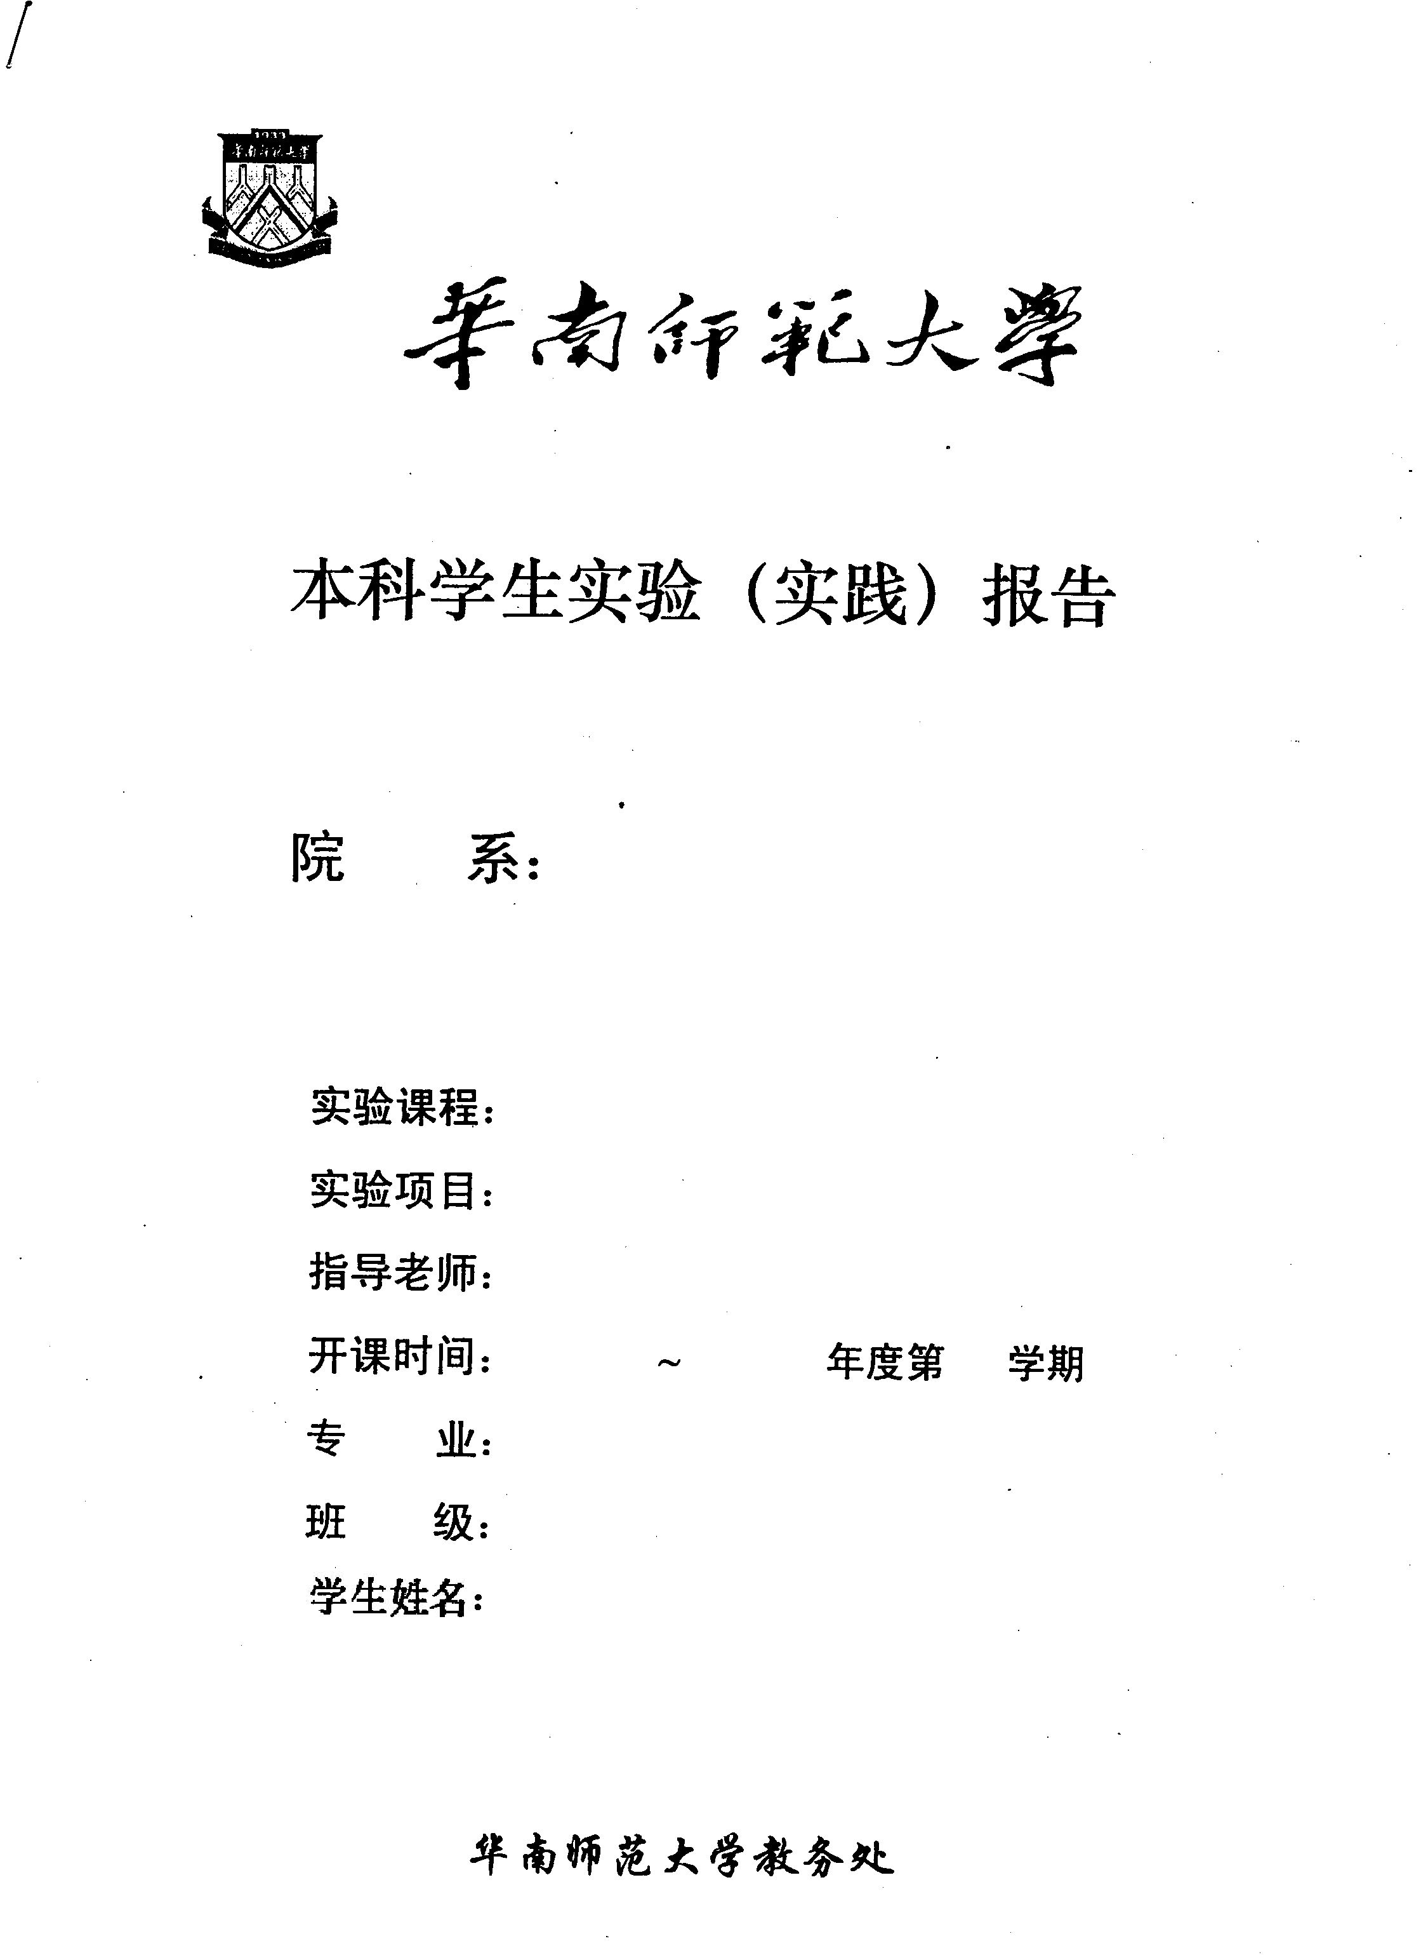
计算机学院
编译原理实验
黄煜廉
2025
2026
1
计算机科学与技术
计科2班
袁知本
实验5：TINY扩充语言的中间代码生成
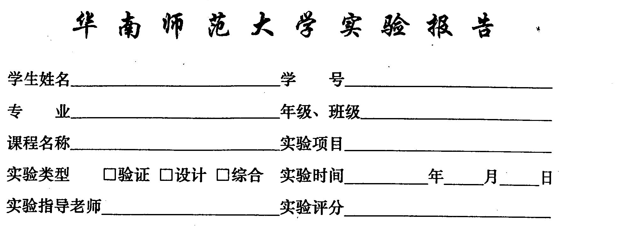
袁知本
计算机科学与技术
编译原理实验
黄煜廉
20232131006
2023级 计科2班
实验5：TINY扩充语言的中间代码生成
2025
6
12

一、实验内容
必做内容：
- 为Tiny语言扩充的语法有
- 增加while循环；
- 增加for循环（书写格式类似于C语言的for语言格式）
- 扩充算术表达式的运算符号：++（前置自增1）、 --（前置自减1）运算符号（类似于C语言的++和--运算符号，但不需要完成后置的自增1和自减1）、求余%、乘方^;
- 扩充扩充比较运算符号：<=(小于等于)、>(大于)、>=(大于等于)、<>(不等于)等比较运算符号；

- 对应的语法规则
- while循环语句的语法规则: while-stmt-->while exp do stmt-sequence enddo
- for语句的语法规则（类似于C语言的for语言格式）：
书写格式：for(循环变量赋初值;条件;循环变量自增或自减1) 语句序列
- ++（前置自增1）、 --（前置自减1）运算符号、求余%、乘方^等运算符号的文法规则请自行组织
- <=(小于等于)、>(大于)、>=(大于等于)、<>(不等于)等运算符号的文法规则请自行组织
- TINY 语言的BNF语法规则如下：
program->stmt-sequence
stmt-sequence-> stmt-sequence ；statement |statement
statement->if-stmt |repeat-stmt |assign-stmt | read-stmt|write-stmt
if-stmt->if exp then stmt-sequence end
| if exp then stmt-sequence else stmt-sequence end
repeat-stmt->repeat stmt-sequence until exp
assign-stmt->identifier := exp
read-stmt->read identifier
write-stmt->write exp
exp->simple-exp comparison-op simple-exp |simple-exp
comparison-exp-> < | =
simple-exp->simple-exp addop term | term
addop-> + |-
term->term mulop factor | factor
mulop-> * | /
factor->(exp) | number | identifier
- 为tiny语言增加一种新的语句，ID::=正则表达式 （同时增加正则表达式的赋值运算符号::=）
- 为tiny语言增加一个符合上述for循环的书写格式的文法规则
- 为tiny语言增加一个符合上述while循环的书写格式的文法规则
- 为了实现以上的扩充或改写功能，还需要注意对原tiny语言的文法规则做一些相应的改造处理

- 实验要求
（1）要提供一个源程序编辑的界面，以让用户输入源程序（可输入，可保存、可打开源程序）
（2）要提供一个查看所生成的四元组中间代码的界面
（3）实验3的实现只能选用的程序设计语言为：C++
（4）要求应用程序的操作界面应为Windows界面
（5）输入：一个扩充语法的TINY语言源程序；输出：输出所生成的四元组的中间代码

选做内容：
书写完善的软件文档
二、实验目的
1. 实现一个带图形化界面的TINY扩充语言的四元组中间代码生成程序
2. 用户可以通过直接输入、拖拽文件、通过文件对话框等方式输入TINY源程序，可由用户选择生成四元组中间代码
3. 深入了解语法树生成的基本原理和实现方法，同时掌握通过QT开发图形化界面项目的要点
4. 深入了解TINY语言的文法规则，能够在理解原有文法的基础上进行文法的改造和添加处理

三、实验文档：
注：本次实验中的必做内容均已完成，同时也完成了全部的选做内容
- 实验需求分析
本实验的目标是用C++语言实现一个具有图形化界面的TINY扩充语言的语法树生成系统，要为用户实现文件拖拽、文件对话框选择和直接输入等多种输入TINY源代码的方式，需实现由用户选择生成语法树的功能和源代码文件保存功能，并且在生成语法树时要有源码匹配结果状态的显示，同时，通过QT平台构建一个用户友好型可视化图形界面
功能需求
- 用户界面设计
用户界面包括状态信息栏、TINY源代码输入区、四元组中间代码区共3个模块：
- 状态信息栏：显示提示信息，显示用户输入的TINY源代码的语法规则匹配结果；
- TINY源代码输入区：可以通过直接输入TINY源代码、拖拽文件和打开文件对话框等三个方式将TINY源代码输入到输入区中，点击【保存源程序】可以进行保存，点击【读取源程序文件】可以实现打开文件对话框选择文件
- 四元组中间代码生成区：借助Qt中的Plain Text Edit控件，实现生成四元组中间代码后的输出展示，该功能由用户点击按钮【生成四元组中间代码】实现
- TINY语言文法规则的扩充与改写
本次实验的程序基于原有的TINY语言文法规则，在其基础上做了部分修改和语句扩充，具体如下：
- for语句、while语句的新增与改写（C语言风格）；
- 运算符号（自增++、自减--、求余%、乘方^等）、比较符号（小于等于<=、大于>、不等于<>、大于等于>=等）的新增；
- 生成四元组中间代码
基于原有的TINY语言文法规则，加上扩充的内容以及改写的部分，通过match函数实现读取token后分类，生成四元组中间代码，将其通过Qt中的Plain Text Edit控件，实现生成四元组中间代码后的输出展示

- 实验环境
硬件设备：基于x64的处理器，RAM16.0GB
软件设备：Windows11家庭版，
Qt5.14.2，
Qt Creator 4.11.1(Community)

- 系统设计
- 简洁方便的交互界面：
用Qt开发的可视化交互界面如下图所示：
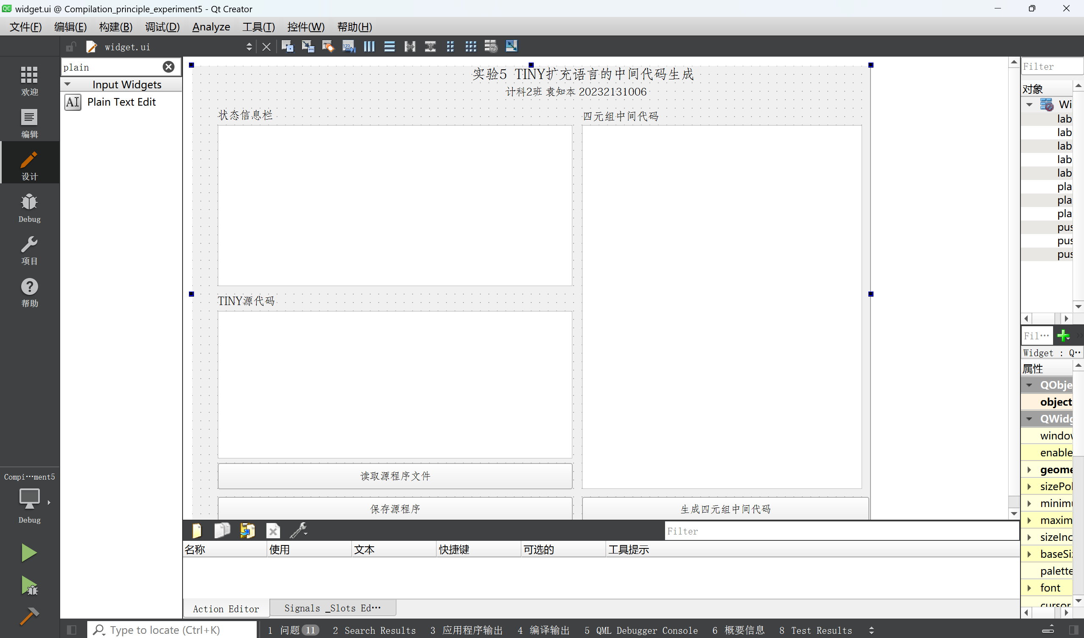
图3-1-1 交互界面
- TINY语言文法规则的扩充与改写：
本功能包含以下部分：
- for语句文法改写：
根据实验三要求，把TINY语言原有的for语句的文法规则修改为如下：
for_stmt -> for(assign_stmt;exp;assign_stmt) stmt_sequence
由于要修改为C风格的for语句，故原有的for语句文法规则中的downto、to都将弃用

- while语句文法扩充：
在原本的TINY语言文法规则中，不存在while语句，故我们需要扩充该语句的文法到TINY语言中：
while_stmt → while exp do stmt_sequence enddo
通过do判断while语句中循环体的开始，enddo作为来判断while语句的结束

- 运算符的新增：本次实验中新增了++（前置自增1）、 --（前置自减1）运算符号、求余%、乘方^等运算符号，其中实验要求的++和--运算我都做了额外的后置版本扩充，使得扩充后的TINY语言功能更加强大，而根据C++中运算符的优先级顺序，我们可知TINY语言中运算符的优先级顺序（从上到下为由高到低）如下：
- ++ --
- ^
- * / %
- + -
- +=
因此，根据上述的优先级顺序，我们可以制定文法规则，转换成EBNF后如下：
plusplus -> ++
subsub -> --
addop -> + | -
power-> factor {powop factor}
powop -> ^
factor -> (exp) | number | identifier
mulop -> * | / | %

- 比较运算符新增：本次实验中新增了<=(小于等于)、>(大于)、>=(大于等于)、<>(不等于)等比较运算符号，与运算符同理，我们也可以写出其语法规则，转EBNF后如下：
andop -> and
andexp -> simple-exp [comparison-op simple-exp]
orop -> or
orexp -> andexp {andop andexp}
exp -> orexp {orop orexp}
notop-> not
notexp -> {notop} power
simple-exp -> simple-exp addop term | term
term -> notexp {mulop notexp}

- 生成四元组中间代码：
基于原有的TINY语言文法规则，加上扩充的内容以及改写的部分，通过match函数实现读取token后分类，生成四元组中间代码，将其通过Qt中的Plain Text Edit控件输出显示，实现生成四元组中间代码后的输出展示

- 系统实现
4.1 用户界面设计
4.1.1 布局：
主窗口包含状态信息栏、TINY源代码输入栏和语法分析显示窗口，TINY源代码输入框支持拖拽文件、通过文件对话框选取以及直接输入三种方式导入TINY源代码；状态信息栏显示通过语法规则匹配TINY源代码的结果；语法分析显示窗口能够显示生成的四元组中间代码；按钮【读取TINY源程序】实现通过文件对话框选取TINY源代码文件；按钮【保存源程序】实现将当前输入在输入框中的TINY源程序保存下来；按钮【生成四元组中间代码】实现借助Qt中的Plain Text Edit控件输出显示四元组中间代码
主窗口界面如下图所示：
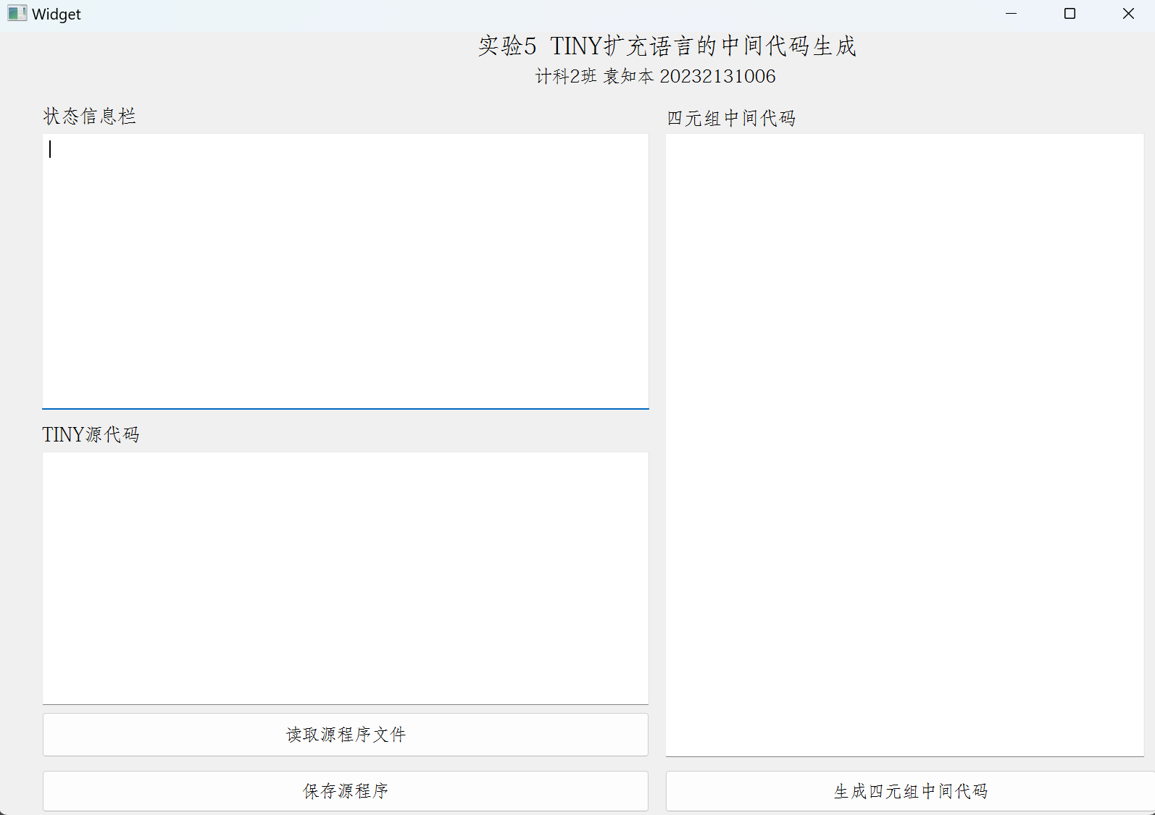
图4-1-1 主窗口控件布局
4.1.2 交互逻辑：
点击按钮【读取源程序文件】，即可打开文件对话框，在文件对话框中选择你要导入的TINY源代码文件，单击【确定】即可导入
示例如下：
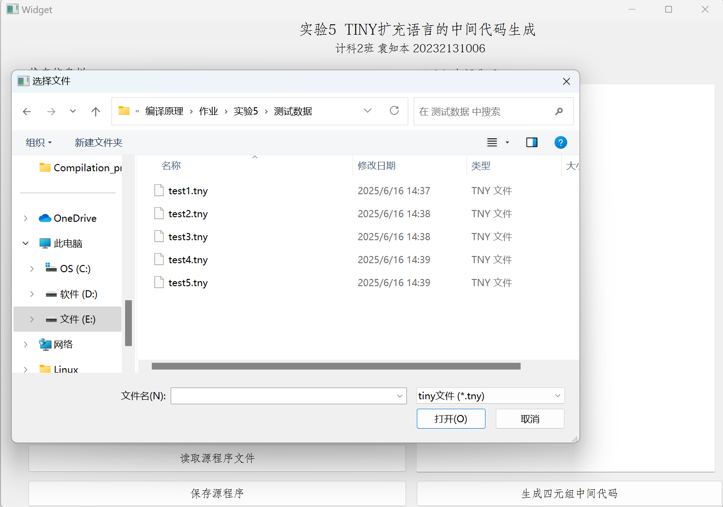
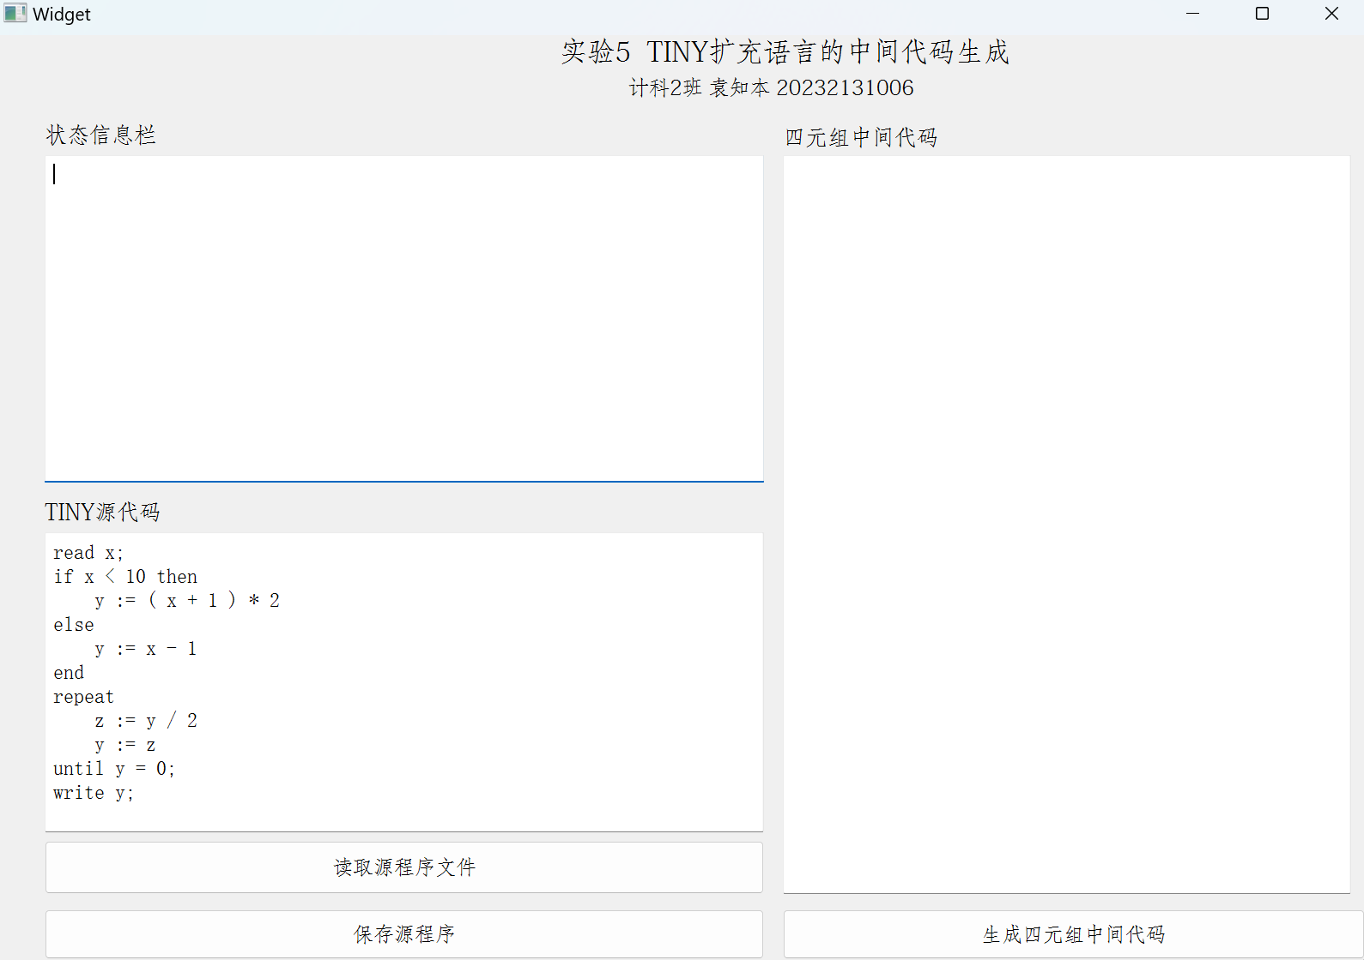
图4-1-2、图4-1-3 TINY源代码导入功能展示

如上图所示，除了直接输入、文件拖拽的方式导入TINY源代码，也可以通过点击【读取源程序文件】实现通过打开文件对话框，选择本地的TINY源程序导入

在导入或手动输入了TINY源代码后，点击按钮【保存源程序】，即可打开文件对话框，自定义保存的文件名、保存的位置路径，点击【保存】即可将当前输入到TINY源代码输入框中的TINY源代码保存到你刚才指定的文件和位置中，其展示分别如下：
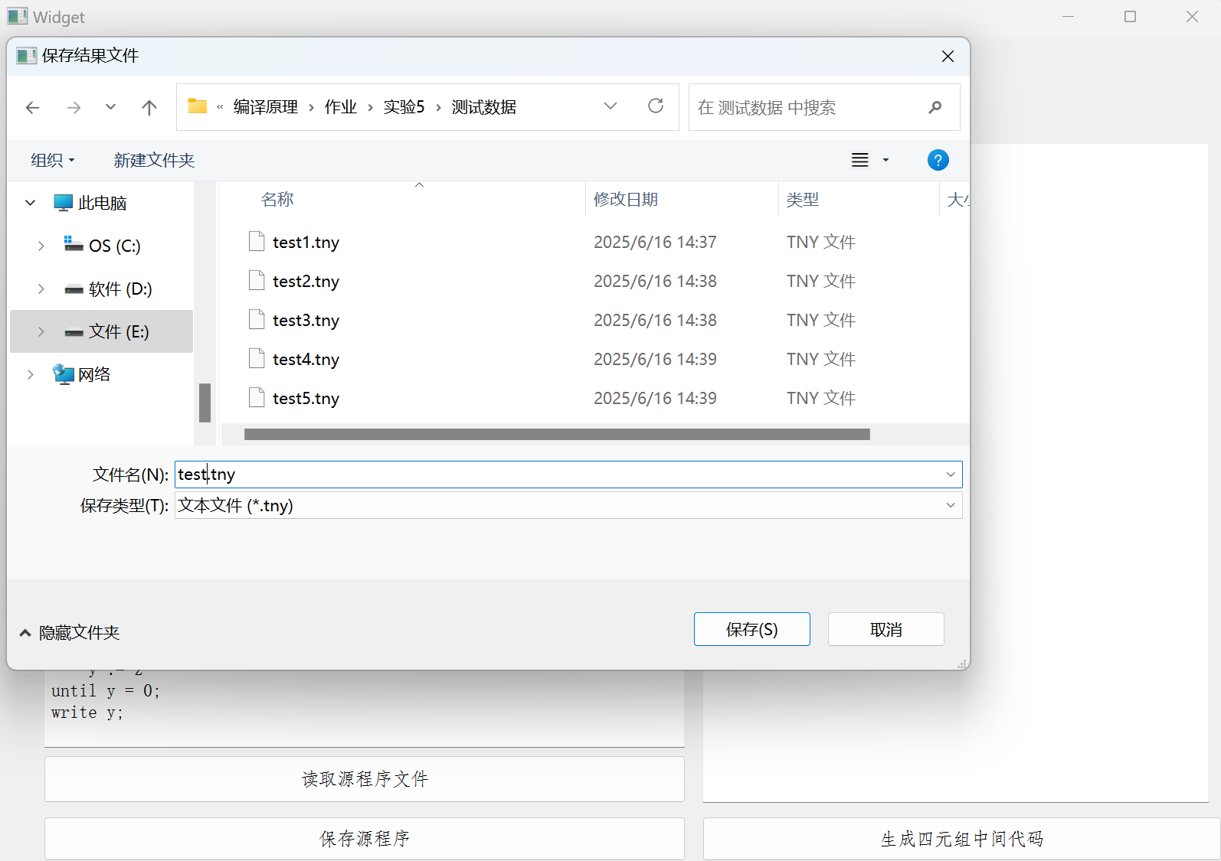
图4-1-4保存源代码功能演示（打开文件对话框）

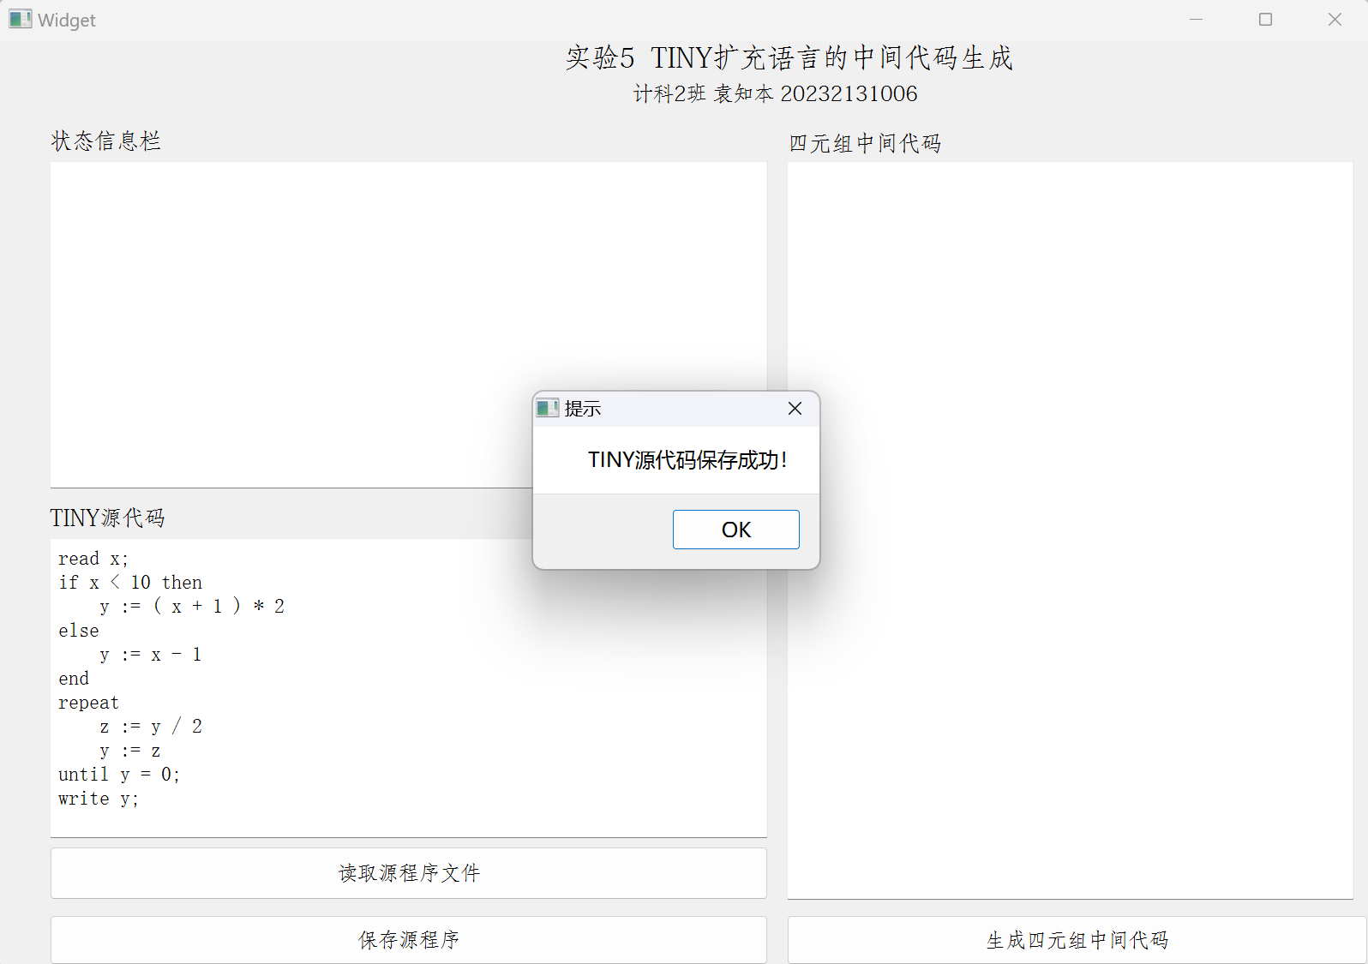
图4-1-5保存源代码功能演示（保存成功的提示）

在导入或手动输入了TINY源代码后，点击按钮【生成四元组中间代码】，系统将会将这段TINY源代码写入到一个临时文件tempfile中，然后开始根据修改与扩充后的TINY语言文法规则，对输入的TINY源代码进行匹配，并生成对应的四元组中间代码，完成后将四元组借助Qt中的Plain Text Edit控件输出显示，同时，状态信息栏中也会显示匹配的结果，运行效果如下：
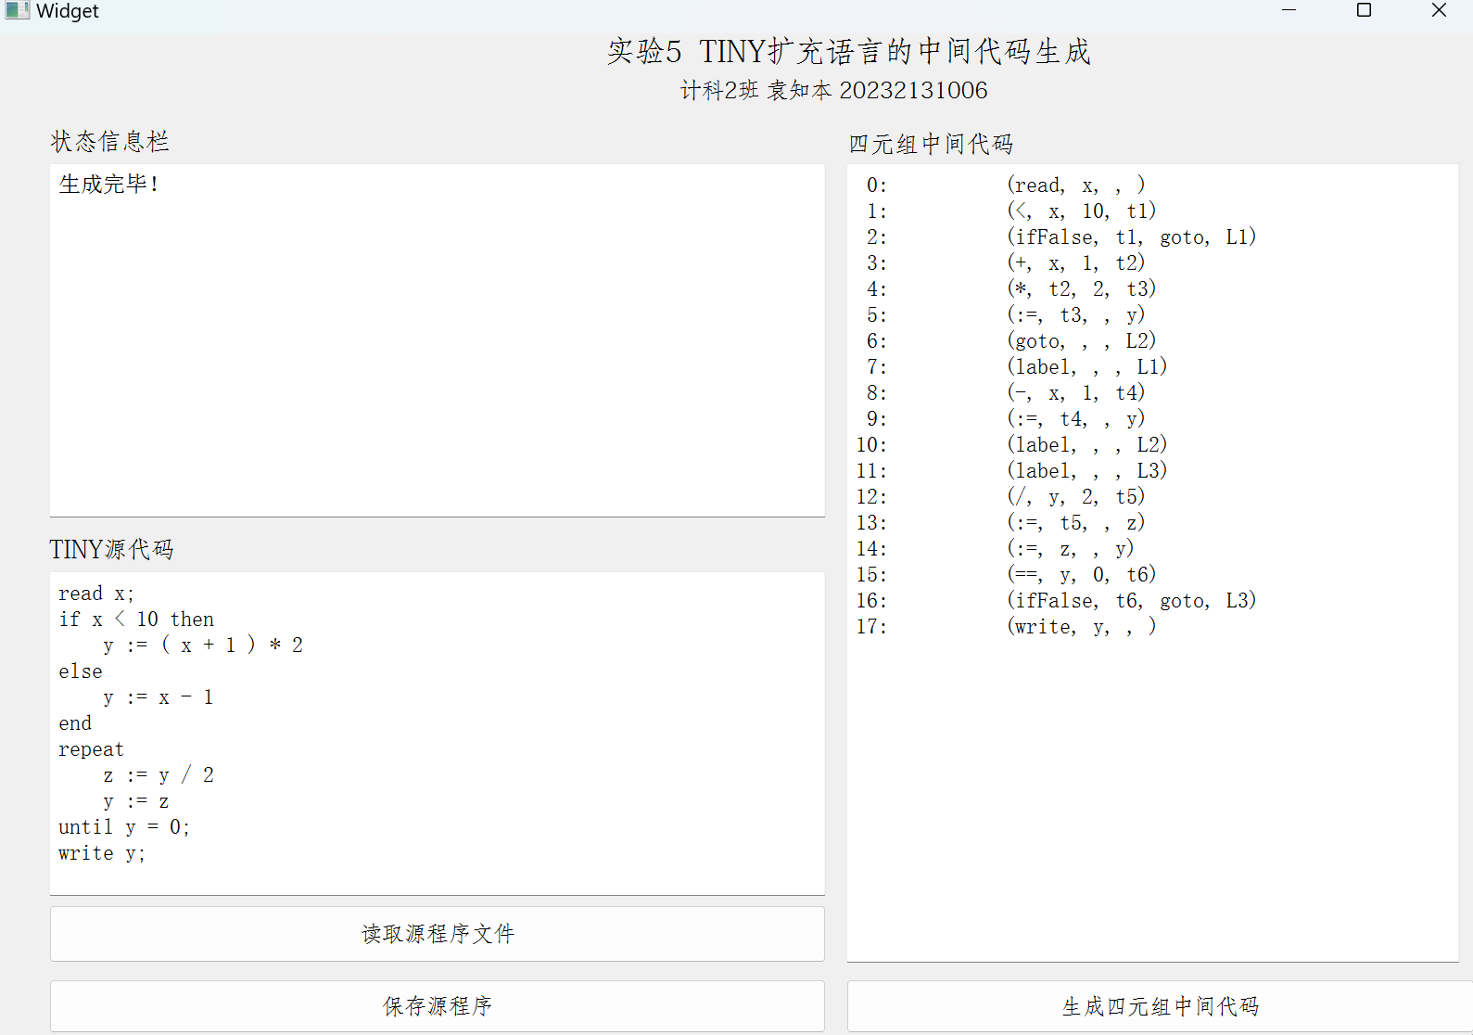
图4-1-6语法树构建与展示功能演示

4.1.3用户交互界面的实现：
控件的实现：
如图4-1-1所示，用户交互界面的有按钮和文本编辑框（Plain Text Edit）等若干控件，均可通过Qt的工具栏拖拽进行添加，然后给文本编辑框等控件设置对应的变量，对应的按钮设置响应函数，其代码如下图所示：
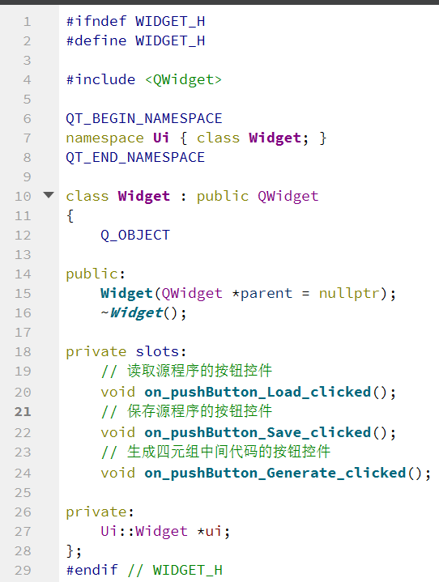
图4-1-7 响应函数一览

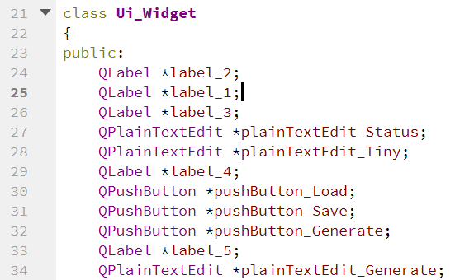图4-1-8 控件变量一览

4.2 功能实现
4-2-1 for、while语句文法规则匹配实现：
根据实验三要求，把TINY语言原有的for语句的文法规则修改为如下：
for_stmt -> for(assign_stmt;exp;assign_stmt) stmt_sequence
据此，实现for语句文法规则匹配的代码如下图所示：
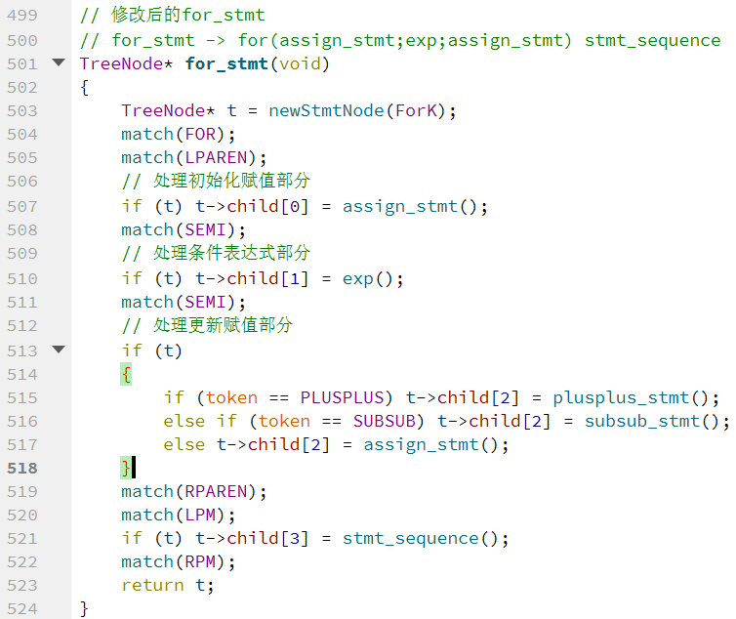
图4-2-1 for语句文法规则匹配函数

在原本的TINY语言文法规则中，不存在while语句，故我们需要扩充该语句的文法到TINY语言中：
while_stmt → while exp do stmt_sequence enddo
通过do判断循环体的开始，enddo作为来判断while语句的结束
实现while语句文法规则匹配的代码如下图所示：
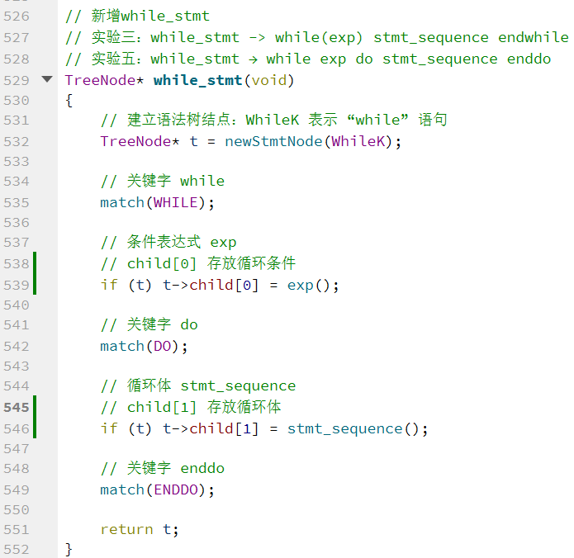
图4-2-2 while语句文法规则匹配函数

4-2-2 新增运算符号和比较符号的匹配实现：
根据之前分析出来的新增的运算符号和比较符号文法，我们可以给出如下的文法规则匹配函数：
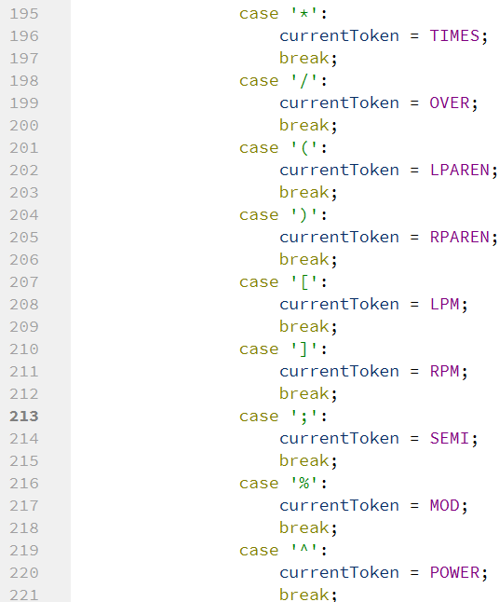
图4-2-3 新增运算符号匹配

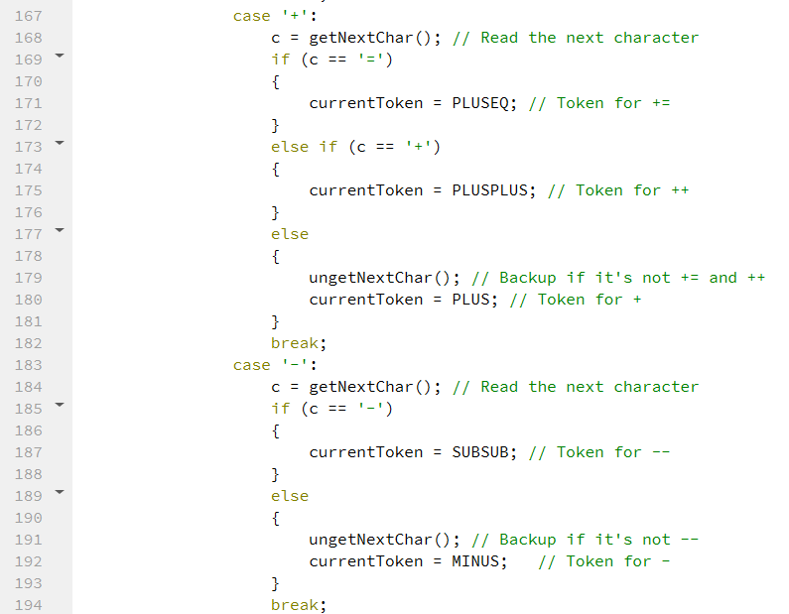
图4-2-4 新增多元运算符号匹配

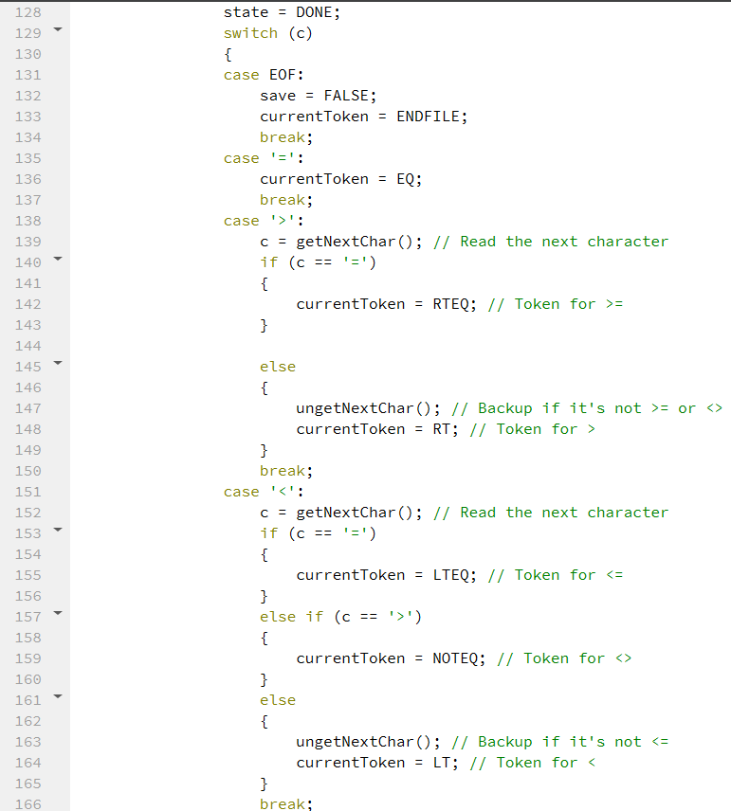
图4-2-5 新增多元比较符号匹配
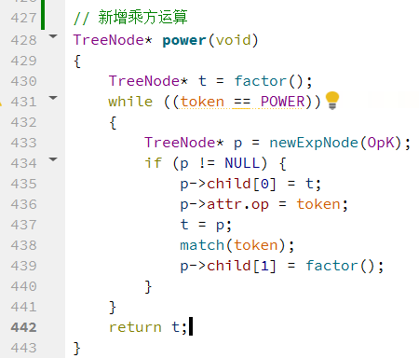
图4-2-6 新增乘方运算符匹配

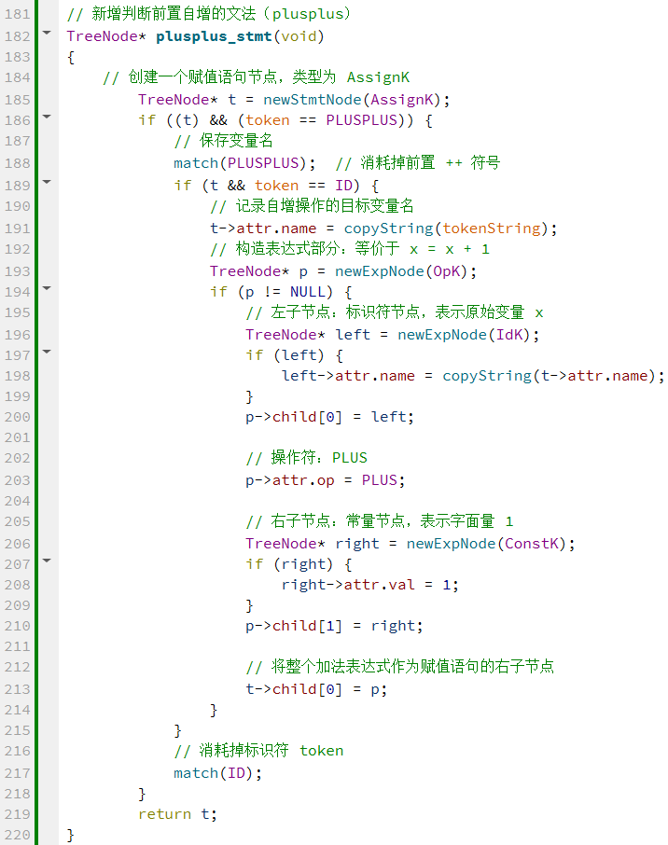
图4-2-7 新增自增符号运算文法规则匹配函数（同时实现了前置和后置自增）

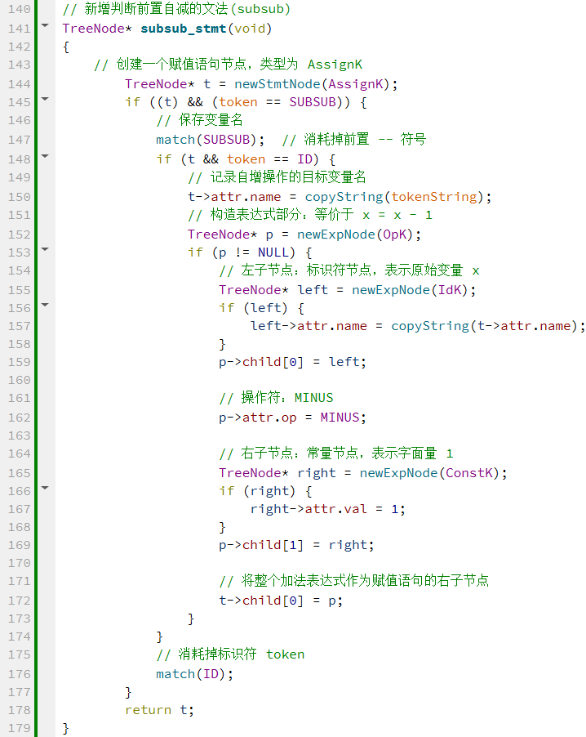
图4-2-8 新增自减符号运算文法规则匹配函数（同时实现了前置和后置自减）

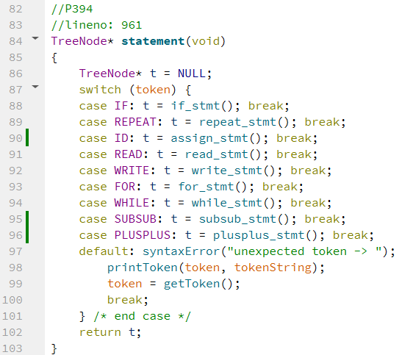
图4-2-9 修改后的statement函数

对于上面的statement函数，case中SUBSUB和PLUSPLUS分别实现了前置自减和前置自增的实现，而额外添加的后置自减和后置自增则通过assign_stmt函数实现：
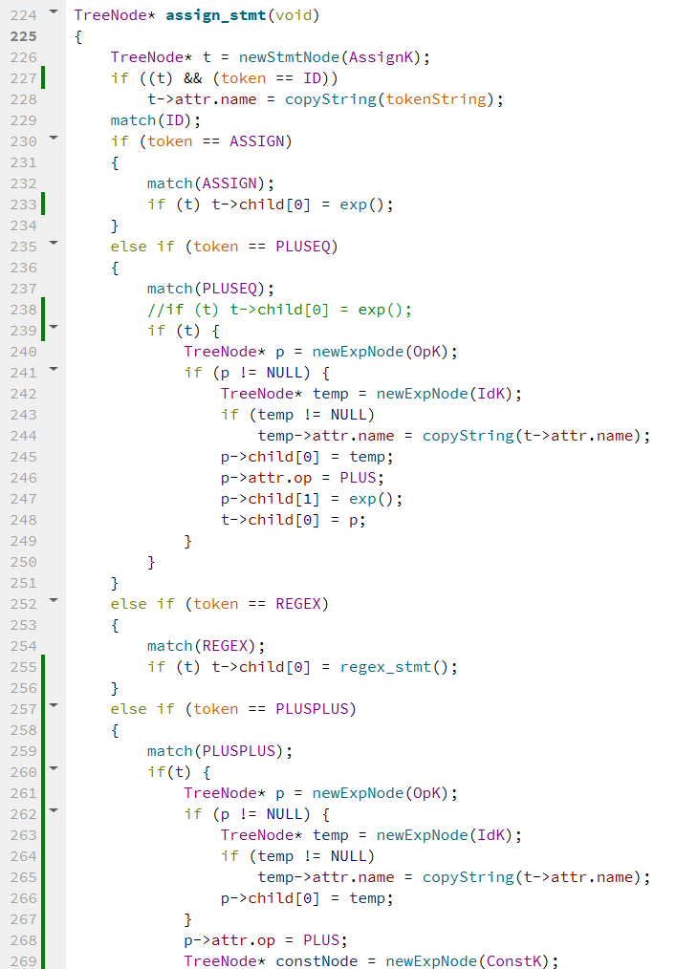
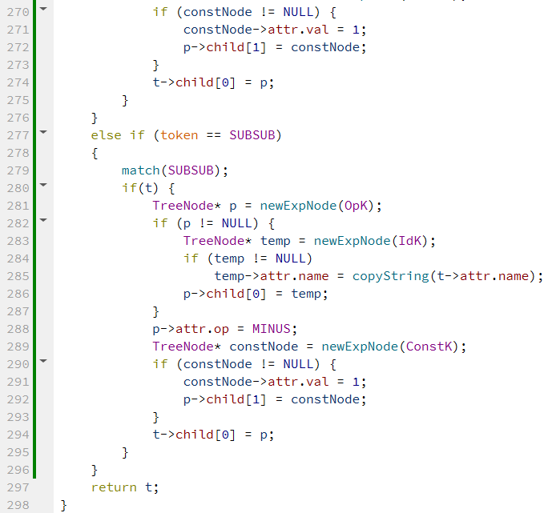
图4-2-10、图4-2-11 修改后的assign_stmt函数

4-2-3四元组中间代码生成的实现：
通过Quad数据结构，采用三地址码方式表示四元组，通过newTemp()和newLabel()分别产生唯一的临时变量和标签；通过emitQ()函数实现把四元组压入名为quads的vector容器中，所有生成动作都集中于此；op2str()函数则把词法TokenType映射成四元式里的操作符字符串，具体如下图所示：
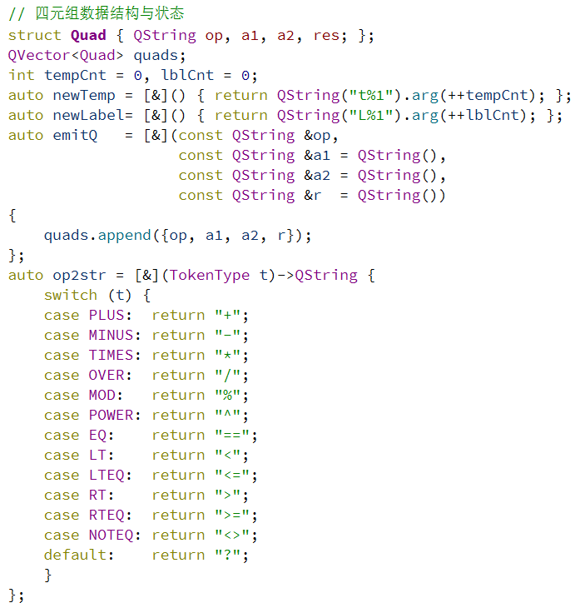
图4-2-12 四元组存储数据结构

通过函数genExp(TreeNode* t)实现对表达式的翻译，先递归左、右子树生成子表达式，在分配临时变量tmp，把当前操作转变生成为一条四元组，具体如下图所示：
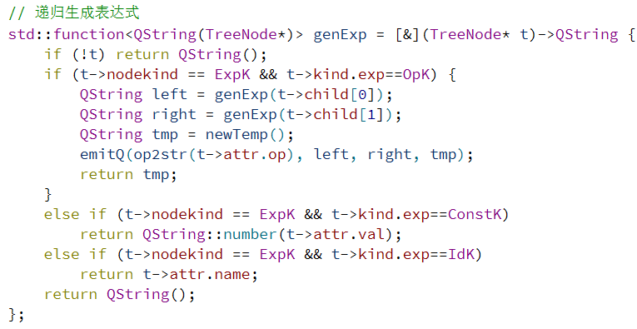
图4-2-13 genExp函数

通过genStmt函数，采用显式保存sibling，再进入switch的方法，确保每个语句节点生产完成后才进入下一个节点，具体如下：
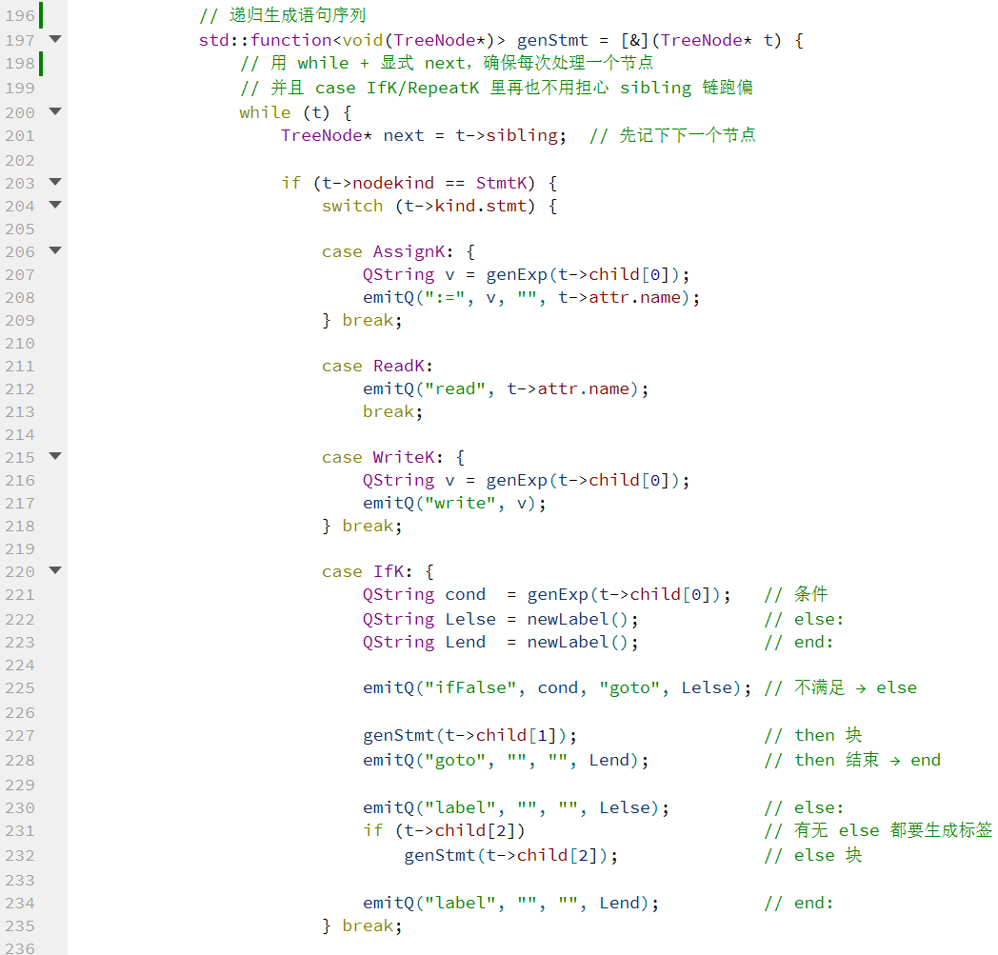
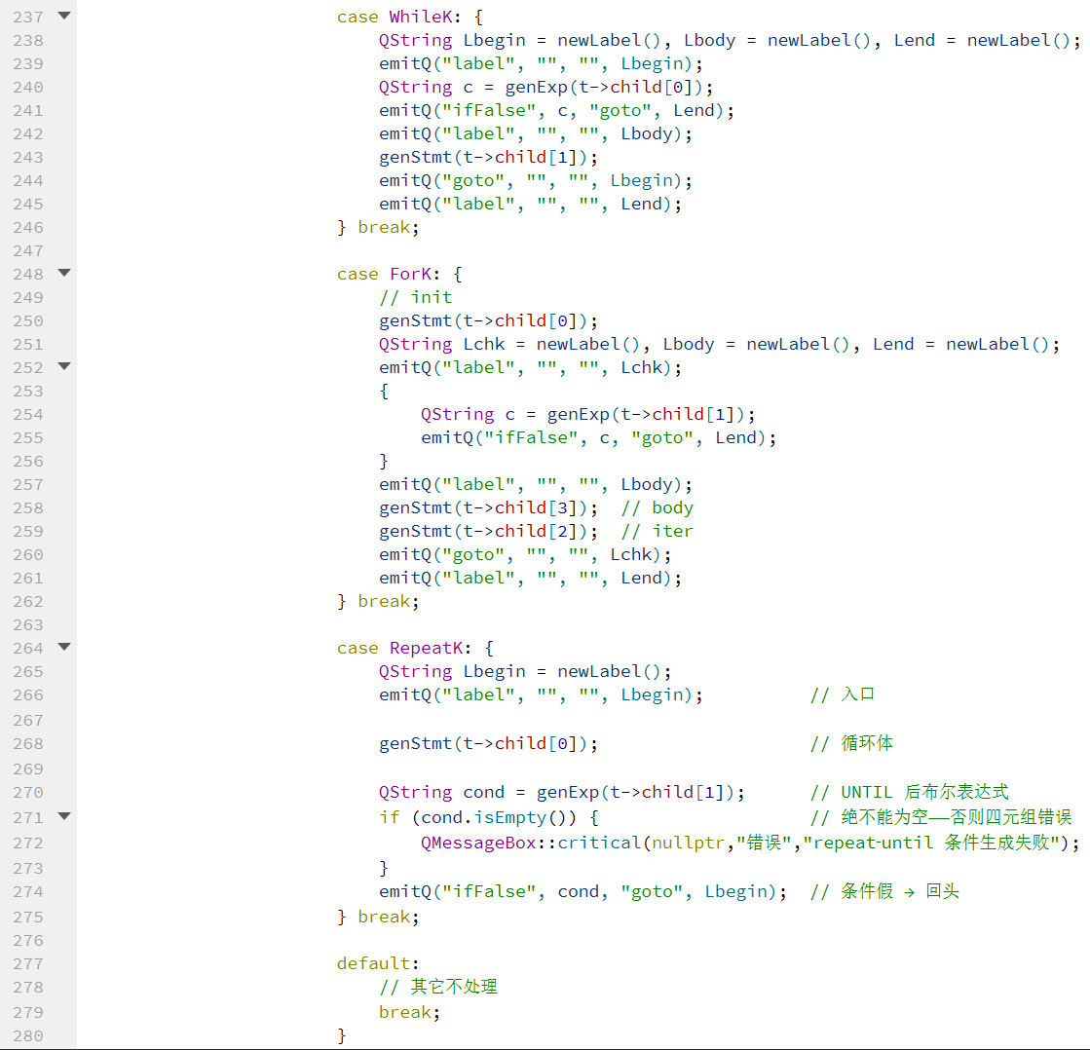
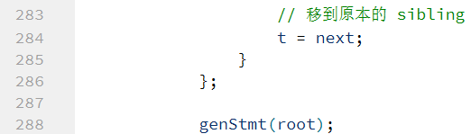
图4-2-14、图4-2-15、图4-2-16 genStmt函数

最后，顺序打印带行号的四元组中间代码，行号可看作为指令地址，之后通过QT控件Plain Text Edit输出显示到屏幕上供用户查看：
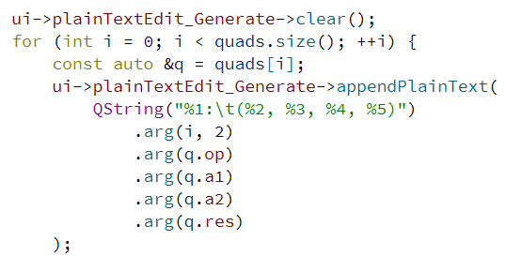
图4-2-17 输出显示用代码
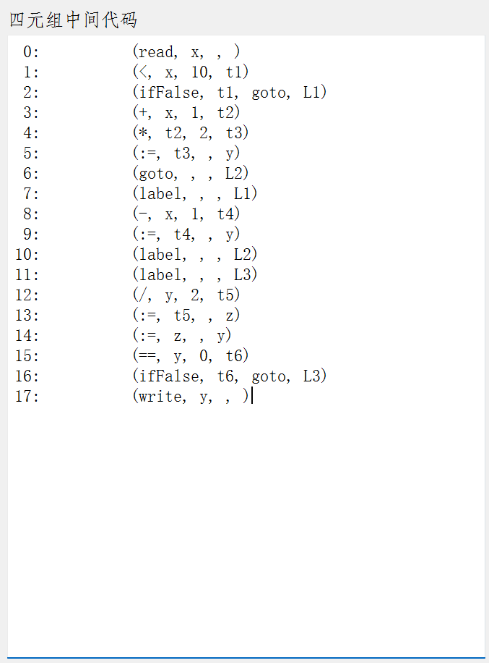
图4-2-18 输出显示效果展示

- 系统测试
5-1 系统启动
由于已经生成了Release版本，直接双击可执行程序即可打开：
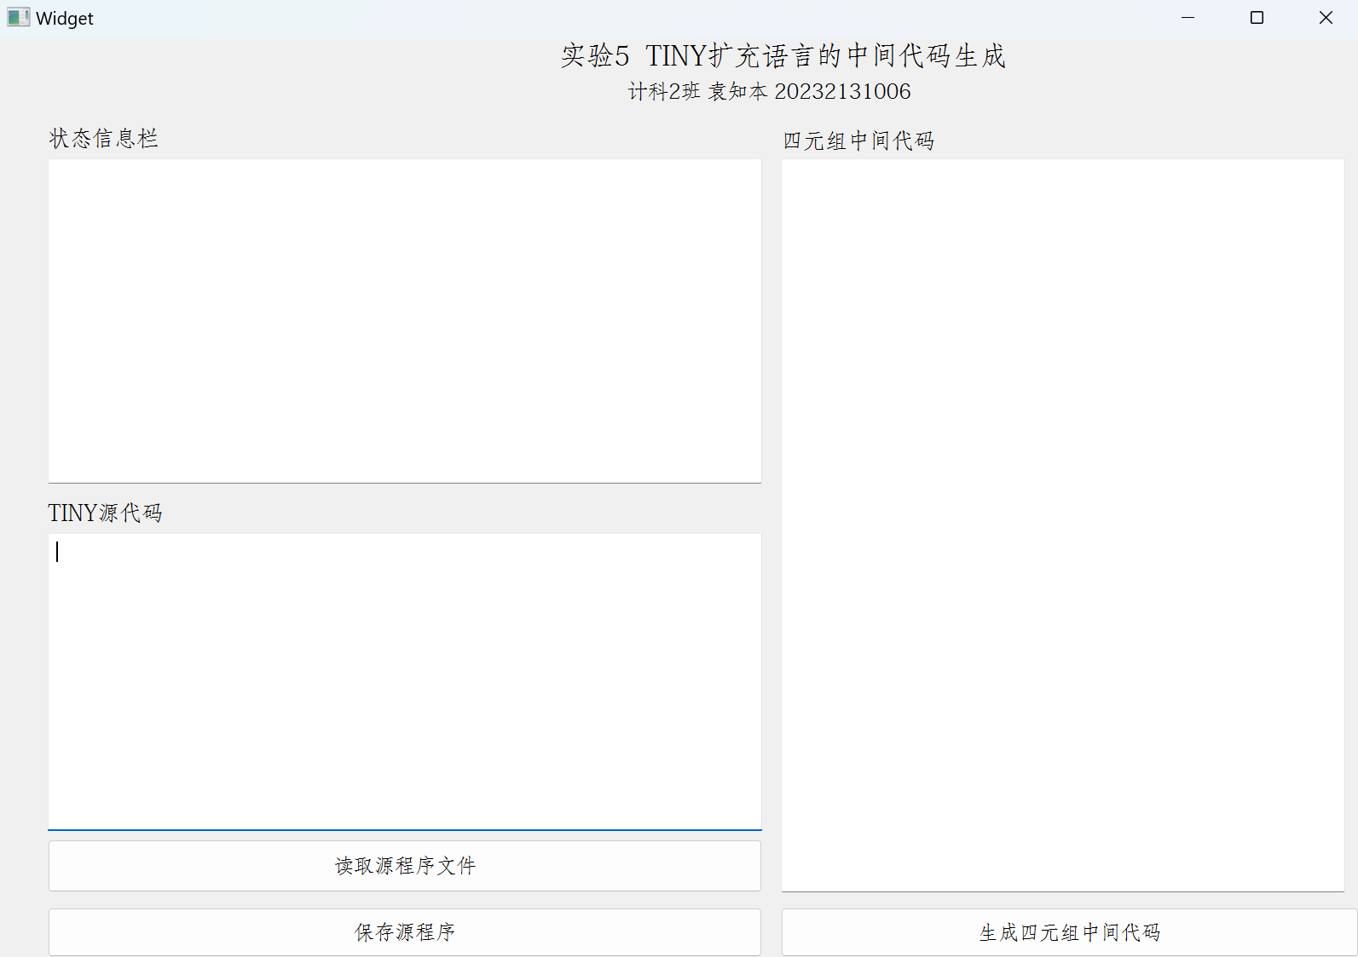
图5-1-1 系统运行成功截图
5-2 数据测试
针对修改与扩充后的TINY语言文法规则，一共有5组测试，其测试样例与测试结果如下图所示：
测试1：
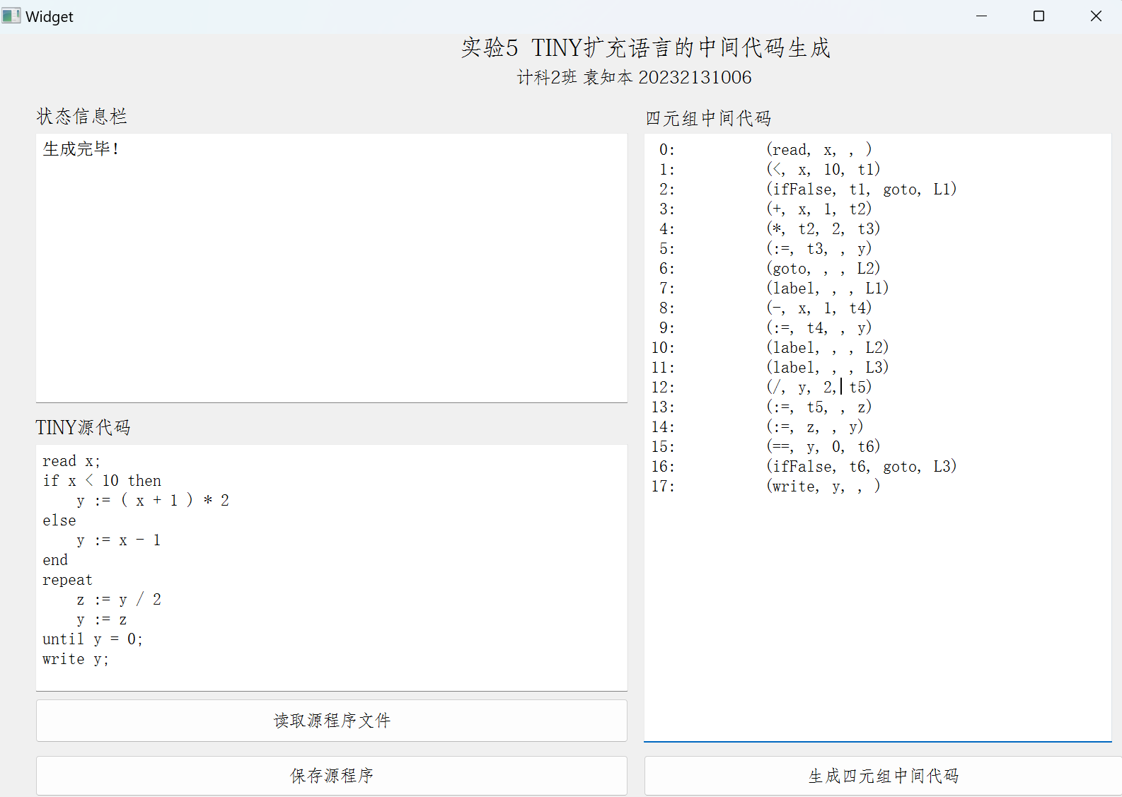
图5-2-1 测试1成功

测试2：
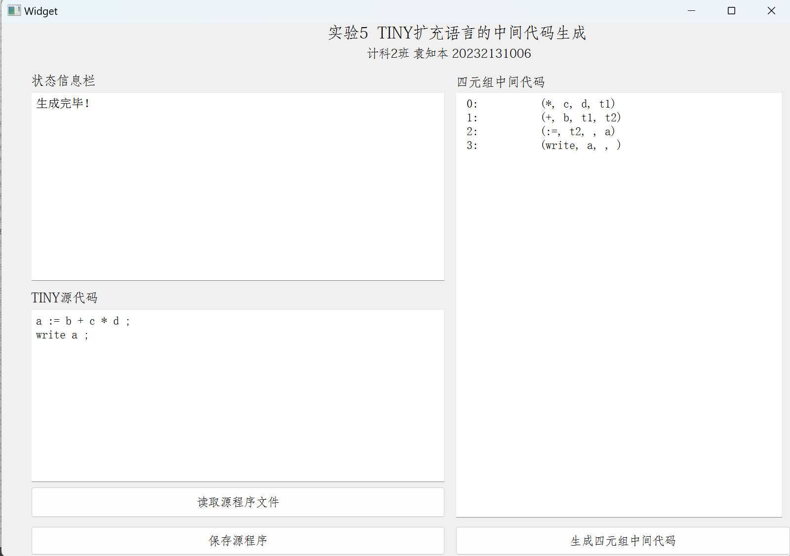
图5-2-2 测试2成功

测试3：
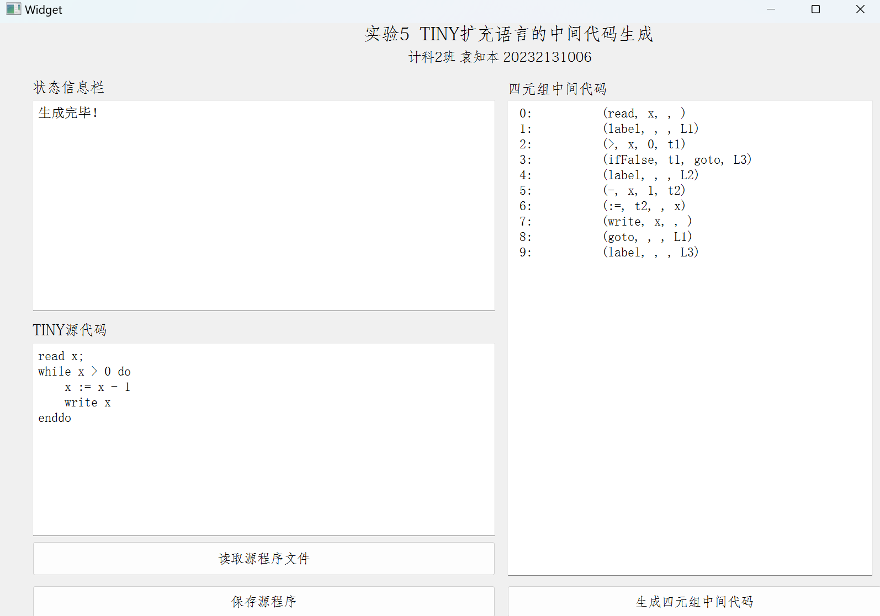
图5-2-3 测试3成功

测试4：
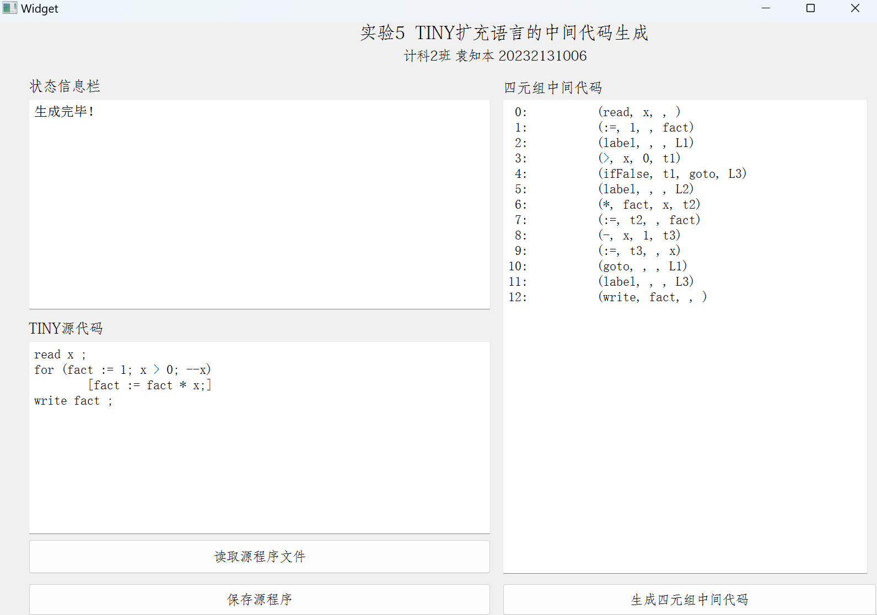
图5-2-4 测试4成功

测试5：
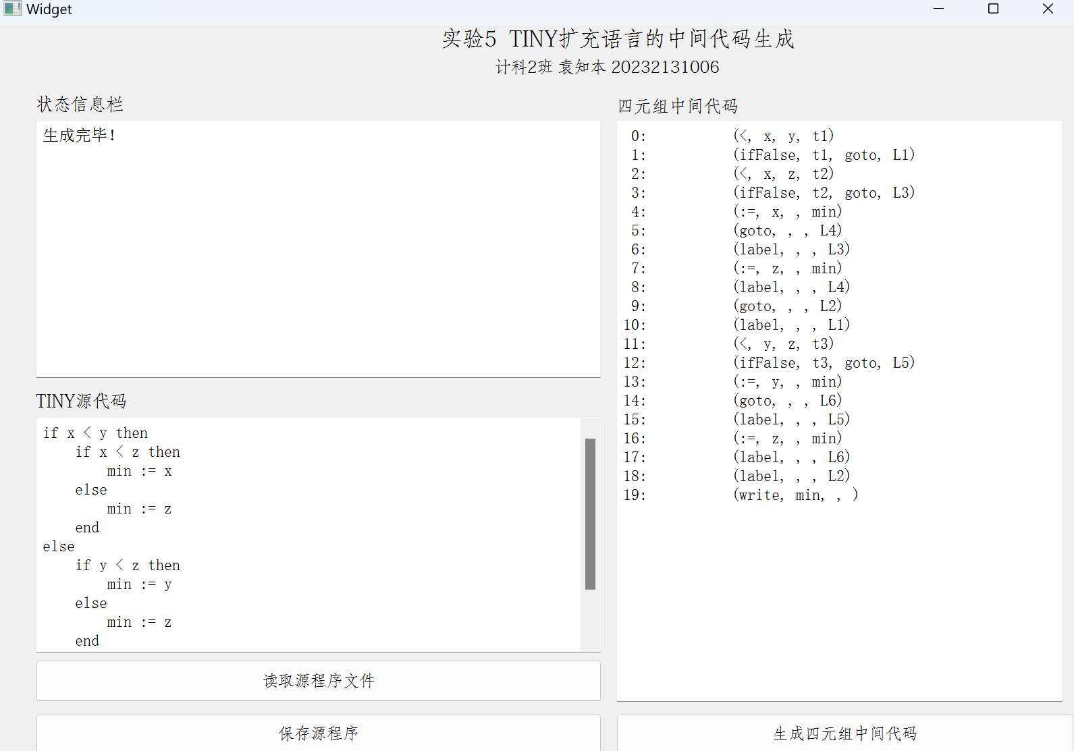
图5-2-5 测试5成功

综上，根据测试数据中的内容进行各项测试，其结果均显示正确，结果放在测试结果文件夹中

四、实验总结（心得体会）
本次实验，我基于QT开发，进一步熟悉QT平台的使用；同时本次实验的软件基于实验三的开发而来，提高了我的效率和编程能力，为我日后工作提供了宝贵的实战经验
在本次实验中，通过对TINY语言文法规则的进一步了解，我深刻理解了一门编程语言设计的复杂性与健壮性，在解决对TINY语言原有文法理解和对其进行修改、扩容的问题过程中，我也提高了自身阅读代码、分析代码的能力
与此同时，通过实现生成四元组中间代码的功能，我加强了对四元组的理论知识的理解，并将其投入到实践当中
综上所述，本次实验锻炼了我阅读代码能力、理解代码功能能力、在新环境和条件下复现程序功能的能力以及在时间紧张情况下完成任务的抗压能力，加深了我对编程语言设计、软件开发的理解，获益良多
五、参考文献：

编译原理（3）——for循环_编译原理实验三语法分析for循环-CSDN博客：

https://blog.csdn.net/zsh1184528359/article/details/109635198

